Landesberufsschule 4 Salzburg

Übungen im

IT-Laboratorium

Samba

für die Übung Nr. 14

Katalog - Nr.: 1

Name: Valentin Adlgasser

Jahrgang : 2018/19

Datum der Übung : 10.01.19

Inhalt

1. Anweisung der Übung: 2

2. Einleitung 2

3. Inventarliste 2

4. Übungsdurchführung 3

a. Samba installieren und konfigurieren 3

b. Samba-User anlegen 3

c. Troubleshooting 4

d. Einbindung in Fremdsysteme 4

5. Einsatzgebiet 5

6. Erkenntnisse 5

# Anweisung der Übung:

Siehe Moodle

# Einleitung

In diesem Protokoll kann man nachlesen, wie man einen Samba-Server aufsetzen kann. Auf diesen sollen sich Clients mit Usernamen und Passwort anmelden können.  
Samba-Server werden verwendet, um einen einfachen Datenaustausch zwischen Clients mit verschiedenen Betriebssystemen zu ermöglichen

# Inventarliste

Rechner 135-05  
VM (Ubuntu-Server)  
VM (Ubuntu)

# Übungsdurchführung

## Samba installieren und konfigurieren

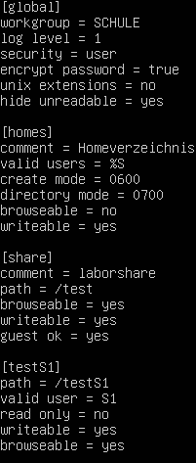Samba-Server lässt sich ganz einfach mit dem Paket-Manager von Linux installieren (sudo apt-get install samba).  
Sobald die Installation vollständig abgeschlossen ist gehört die Samba-Konfigurationsdatei geändert. Im Abschnitt [global] werden allgemeine Einstellungen getroffen. Wenn man in diesem Abschnitt die Zeile „log level = [loglevel]“ einfügt kann man festlegen was gelogt werden soll. Wenn man diese Zeile allerdings weglässt benutzt Samba einfach seine Standardeinstellungen.  
Der Abschnitt [home] stellt das Homeverzeichnis des Servers ein.  
Die Abschnitte [share] und [testS1] definieren Freigaben. [share] ist eine Freigabe, auf die alle Samba-User zugreifen können, eine Anonyme Anmeldung ist allerdings auch möglich. [testS1] ist eine Freigabe auf die nur der User „S1“ zugreifen darf.

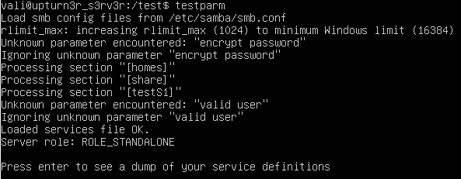Wenn man die Config bearbeitet sollte man danach mit dem Befehl „testparm“ überprüfen ob die Syntax in der Konfigurationsdatei korrekt ist.

Abbildung 1 | testparm

Abbildung 2 | Config

Mit den Befehlen „sudo service samba [restart/start/stop]“ kann man den Server entweder neustarten, starten oder stoppen.

## Samba-User anlegen

H:\2. Klasse\Labor\Berichte\Samba\New user.PNGUm einen User unter Samba zu benutzen muss man zuerst einen normalen Linux-User anlegen. Wenn dieser nun erstellt ist kann man diesen mit dem Befehl „smbpasswd –a [user]“ zu einem Samba-User umstellen. Mit dem Befehl „pdbedit –L“ kann man alle Samba-Zugänge auflisten lassen. Der Befehl „smbstatus“ hingegen gibt alle Informationen zu den aktuellen Verbindungen an.

Abbildung | smbpasswd

## Troubleshooting

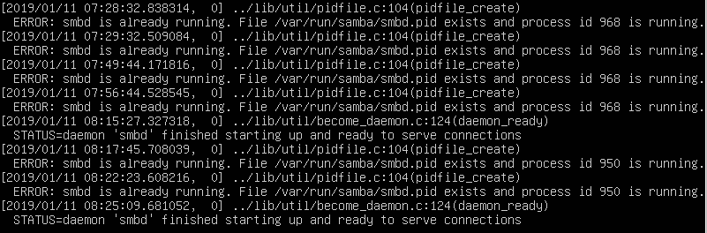Mit dem Befehl „tail –f /var/log/samba/log.smbd“ kann die Logdatei zur Laufzeit ausgelesen werden.

Abbildung | Log

## Einbindung in Fremdsysteme

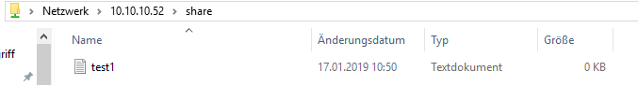**WINDOWS:** Die Einbindung von einem Samba-Server unter Windows ist sehr einfach. Man öffnet einfach den Dateien-Explorer. Macht dort einen Rechtsklick auf „Dieser PC“ und klickt auf „Netzwerkadresse hinzufügen“. Danach öffnet sich ein neues Fenster, hier klickt man auf „Eine benutzerdefinierte Netzwerkadresse auswählen“. Im Feld „Internet- oder Netzwerkadresse:“ gibt man nun die Serveradresse und die Freigabe ein. ([\\[Serveradresse]\Freigabename]). Danach öffnet sich ein Felder wo man die neue Verbindung benennen kann, wenn man nochmals auf „Weiter“ klickt wird man aufgefordert die Benutzerdaten einzutragen. Wenn man dies erledigt ist die Einbindung abgeschlossen und man kann den freigegebenen Ordner benutzen

Abbildung | Einbindung in Windows

.**UBUNTU:** Unter Ubuntu ist die Einbindung noch einfacher. Man klickt einfach im Dateien-Explorer auf „Other Locations“ und gibt dort unten im Textfeld „smb://[Serveradresse]/[Freigabename]“ ein. Wenn man das erledigt hat und danach noch die Anmeldedaten eingeben hat, ist die Freigabe in Ubuntu eingebunden.

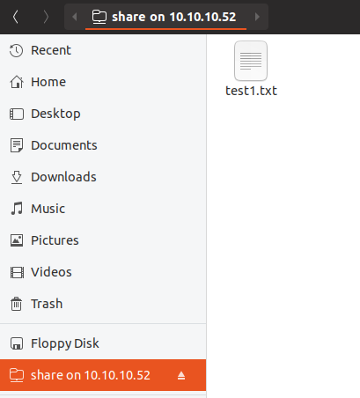

Abbildung | Einbindung in Ubuntu

# Einsatzgebiet

Samba kann gut benutzt werden, wenn Files einfach zwischen Clients mit verschiedenen Betriebssystemen ausgetauscht werden sollen.

# **Erkenntnisse**

Samba ist für den Datentransfer deutlich einfacher zu benutzen als TFTP und die Einbindung ist einfach als bei FTP, weil kein extra Programm benötigt wird

Unterschrift: